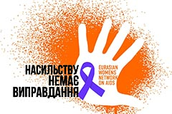
ВСЕУКРАЇНСЬКА КАМПАНІЯ
«СТОП НАСИЛЬСТВУ!»

У рамках Всеукраїнської кампанії «Стоп насильству» ліцеїсти взяли участь в районному конкурсі «Ми - проти насильства та жорстокості» в трьох номінаціях: фотороботи, малюнки та відеоролик - соціальна реклама.
Ліцей представив роботи на районному конкурсі за наступними номінаціями:
- малюнок учениці групи 8 – 1 Брайченко Софії на тему «Щасливе дитинство без насилля»,
- фотозображення учениці групи 9 – 1 Кондрацової Катерини «Світ без насильства – щасливий та радісний»,
- відеоролік-соціальна реклама групи 11-2 «Молодь проти насильства, жорстокості та агресії» https://youtu.be/jLKthPiuVf0.
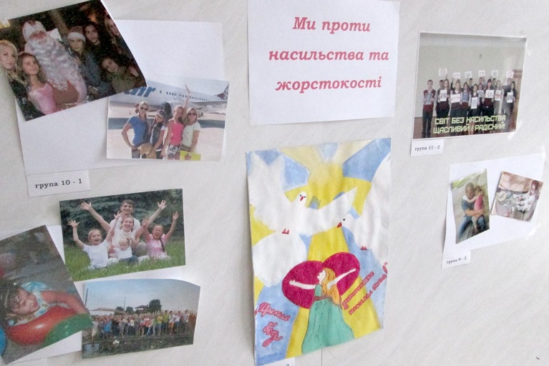
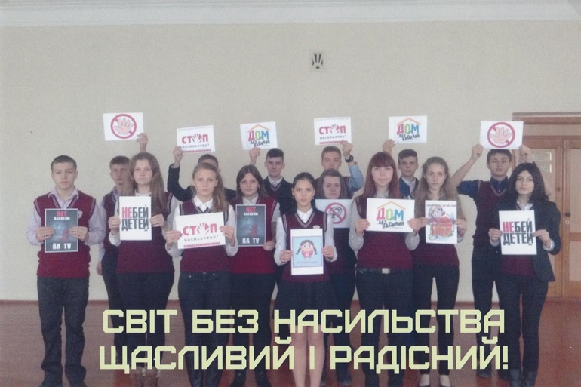
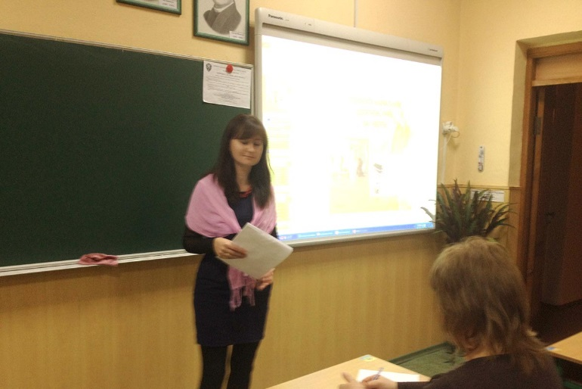

12 листопада в рамках батьківського всеобучу психолог ліцею Плотник Лілія Володимирівна виступила перед батьками з темою: «Профілактика насильства в сім’ї».

